市委办公厅 市政府办公厅
印发《关于加强和改进新形势下全市档案工作的意见》的通知
武办发〔2015〕1号

各区委、区人民政府，警备区党委，市委各部委，市级国家机关各委办局及大型企业、事业单位，各人民团体：
《关于加强和改进新形势下全市档案工作的意见》已经市委、市政府领导同志同意，现印发给你们，请结合实际认真贯彻执行。

中共武汉市委办公厅
武汉市人民政府办公厅
2015年2月10日

关于加强和改进新形势下全市档案工作的意见
为深入贯彻落实《中共中央办公厅、国务院办公厅印发〈关于加强和改进新形势下档案工作的意见〉的通知》（中办发〔2014〕15号）和《省委办公厅、省政府办公厅印发〈关于加强和改进新形势下全省档案工作的意见〉的通知》（鄂办发〔2014〕28号）精神，全面做好新形势下档案工作，推动全市档案事业科学发展，提出如下意见。
一、充分认识新形势下加强和改进档案工作的重要性
（一）进一步认识档案工作的重要作用。档案是党和国家各项工作和人民群众各方面情况的真实记录，是促进各项事业科学发展、维护党和国家及人民群众根本利益的重要依据，具有“存凭、留史、资政、育人”的重要作用。档案工作是党和国家工作中不可缺少的基础性工作，承担着“为党管档、为国守史、为民服务”的神圣使命。加强和改进新形势下档案工作，对于推动经济社会科学发展、维护国家安全和社会稳定、维护人民群众合法权益、提高党的执政能力和政府管理水平，具有十分重要的意义。做好档案工作是各区、各部门和各单位的重要职责。
（二）切实增强做好档案工作的紧迫感。面对改革发展的新形势新任务新要求，我市档案工作还存在一些不适应的地方，主要是：有的区、部门和单位对档案工作重视不够，保障条件不到位；档案资源建设不能充分满足社会特别是人民群众的需求，档案利用服务观念和手段滞后；档案信息化建设水平不高；档案干部队伍建设有待加强。各区、各部门和各单位要进一步重视档案工作，采取有力措施，着力解决档案工作中存在的突出问题，推动档案事业进一步发展。
（三）明确新形势下档案工作的总体目标。做好新形势下的档案工作，要深入贯彻落实党的十八大和十八届三中、四中全会精神，以邓小平理论、“三个代表”重要思想、科学发展观为指导，以建立健全覆盖人民群众的档案资源体系、方便人民群众的档案利用体系、确保档案安全保密的档案安全体系为目标，进一步完善档案工作体制机制，加大对档案工作的支持保障力度，推动档案事业科学发展。2020年前，市、区两级国家综合档案馆要全部建成面积达标、符合规范、功能齐全的新型档案馆，档案工作规范化、信息化水平进一步提升，努力实现“争创全国一流、建成档案强市”的目标。
二、完善档案工作体制机制
（一）理顺档案行政管理体制机制。坚持并不断完善党委和政府领导、档案部门归口负责、各方面共同参与的档案工作体制。各级党委、政府要为本级档案行政管理部门依法履行档案行政执法职能提供条件，提高其执法监督指导能力。
（二）创新档案工作管理机制。有条件的区要探索机关档案管理机构和人员的有效整合，提高档案信息资源管理的集约度和资源开发利用的效率。加强现有的区级档案中心建设，充实配备必要工作人员，提供相应的工作经费。规范并支持社会组织机构参与档案文件寄存、档案整理保护、传统档案数字化处理、档案资源研究开发利用等工作，进一步发挥档案学会等社团组织的作用。支持企业、社会组织和个人收藏、保护档案，鼓励其向档案馆捐赠档案资料、举办展览展示、合作开发编研成果。
（三）统筹设置各级各类档案馆。按照档案馆设置原则和布局方案，统一规定各级各类档案馆的档案收集范围，防止重复建设和资源分散。各区、各部门和各单位设置国家专业或者部门档案馆，应当征求同级档案行政管理部门意见后，报机构编制部门审批。
（四）全面推动国家综合档案馆建设。市、区级国家综合档案馆是本地的档案保管基地、爱国主义教育基地、档案利用中心、政府公开信息查阅中心、电子文件备份中心（简称“五位一体”）。市、区党委、政府是本级国家综合档案馆的建设主体，要按照《档案馆建设标准》和《档案馆建筑设计规范》要求，在五年内把国家综合档案馆建成具备“五位一体”功能、体现地方文化特色、满足未来30年以上需要的现代化档案馆。
三、推动档案资源建设及利用
（一）建立健全覆盖人民群众的档案资源体系。各级党委、政府组织开展重要专项工作、重大活动时，应当根据需要吸收档案部门参加，确保建档工作同步进行。加强重点工作、重大活动、重大建设项目、重大科研项目等形成的重要档案的收集整理，全面履行档案登记及建档手续，切实做到应建尽建、应归尽归，并按照规定及时向同级档案馆移交。做好机构改革、企业改制、行政区划调整等过程中档案处置工作，严防档案流失。高度重视民生档案工作，档案行政管理部门要指导相关部门和单位制定完善涉及民生的专业档案归档范围、管理办法，做好民生档案的收集归档。
（二）推进机关、团体、企业事业单位档案规范化管理。各部门和单位既要做好本部门、本单位的档案工作，又要加强对本系统档案工作的监督指导，确保市、区级机关事业单位档案工作目标管理覆盖率达到100%。加强企业及其他机构组织的档案工作，推动档案资源多元化建设。
（三）切实重视档案部门服务能力建设。各级党委、政府要对档案部门提要求、交任务，把提供档案信息服务作为公共服务的重要内容，统筹、规划、组织好档案及政府公开信息查阅场所建设，督促行政机关向国家综合档案馆移交政府公开信息。各级国家综合档案馆要认真落实政府信息公开与档案开发利用的规定，为公民、法人及其他组织查阅档案资料、获取政府信息提供便利。
（四）提升档案信息开发利用水平。各级档案部门要改进档案利用服务方式，通过提供资政报告或者档案摘编、推介政府公开信息、出版档案史料、举办档案展览、举办文化专题讲座、制作广播电视节目、开发档案文化产品、送档案信息下乡村到社区进校园等多种形式，拓展档案信息资源增值服务的途径，努力把“死档案”变成“活信息”。发挥国家综合档案馆爱国主义教育基地和中小学档案教育社会实践基地平台作用，面向人民群众和中小学生展示武汉历史、文化、传统，激发其爱党、爱国、爱武汉的热情，弘扬社会主义核心价值观。
四、加快档案信息化建设
（一）加强对档案信息化建设的规划指导。各级档案行政管理部门、信息产业主管部门要加强对档案信息化建设的统筹规划，为档案信息化建设提供指导和支撑。各区、各部门和各单位要把档案信息化建设纳入信息化建设和电子政务整体规划，制定档案信息化建设年度计划，合理安排人力、财力、物力，提高档案信息化建设水平。
（二）推进数字档案馆（室）建设。数字档案馆（室）建设是档案工作现代化的方向和重点，是“智慧城市”建设的重要组成部分。各级各类档案馆（室）要按照档案存量数字化、增量电子化、管理标准化的要求，加快传统载体档案数字化进度，以数字化档案代替原件提供利用，保证电子文件形成规范并能及时归档接收保存。贯彻实施《数字档案室建设指南》，着眼“文档一体化”和“馆室一体化”发展要求，注重与现有电子政务系统、办公自动化系统、档案管理系统的衔接和资源整合，使本区、本部门、本单位档案馆（室）达到数字档案馆（室）标准。
（三）建立健全安全保密的档案安全体系。完善人防、物防、技防“三位一体”的档案安全防范体系和档案安全应急管理机制，加大档案安全执法检查力度。严防档案数字化过程中信息丢失、外泄和秘密泄露，确保公开的档案信息不涉及国家秘密或者其他可能危及国家安全、公共安全、经济安全和社会稳定的内容。各级各类档案馆（室）要对重要电子档案实行异地异质备份保管，以保证党和国家重要档案绝对安全。
五、加大对档案工作的支持保障力度
（一）加强对档案工作的领导。各级党委、政府要把档案工作纳入本地区经济社会发展规划，把档案馆馆库建设纳入基础设施建设项目，统筹规划，统一建设。要按照部门预算编制和管理有关规定，科学合理核定档案工作经费，将档案馆（室）在档案收集征集、档案寄存托管、档案整理抢救、档案编纂出版、档案陈列展览、档案数字化、档案网站建设、档案干部培训等方面的经费列入同级财政预算。加强对档案项目经费的审计督查和绩效考核，确保专款专用、科学使用。各区、各部门和各单位领导要重视档案工作，每年至少听取一次档案工作情况汇报，研究解决档案工作中的实际问题。
（二）坚持依法治档和科教兴档。各级档案行政管理部门要按照全面推进法治城市建设的要求，完善档案行政权力清单、责任清单、程序清单，依法全面履行职能。强化档案执法能力建设，培养引进法律专门人才，提高档案行政执法人员执法水平。深化档案普法宣传教育，增强全社会档案法治意识。完善档案工作人员岗位培训和持证上岗制度，开展多层次的档案继续教育培训。加强档案管理学术理论和应用技术研究，积极推广应用成熟可靠的档案科技成果。
（三）加强档案干部队伍建设。各级党委、政府以及各部门和单位要把档案干部培训、交流、使用列入干部培养和选拔任用统一规划，统筹安排，为档案干部学习培训、下基层挂职锻炼、交流任职等创造条件，不断提高档案干部队伍素质。重视档案部门领导班子建设，充分发挥档案高级专家、优秀管理者、专业技术能手的带头引领作用。加强与高等院校和科研院所的合作，大力培养档案专业人才。组织开展档案专业技术人员职称评聘工作。加强思想教育，激励档案干部埋头苦干、乐于奉献、锐意进取，努力造就一支政治强、业务精、作风硬、纪律严的高素质档案干部队伍。

我校档案馆到江汉大学档案馆考察调研

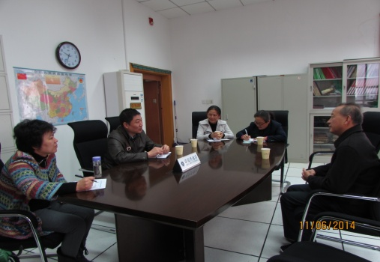
2014年11月6日上午，在董红林馆长带领下，我校档案馆一行4人专程来到江汉大学档案馆考察调研。
双方对高校档案馆建设、高校档案管理
工作等问题进行了交流座谈，为今后我校档
案馆的全面建设、工作开展提供了宝贵经验。

爱心大使董明捐赠个人珍藏资料为我校档案馆增光添彩

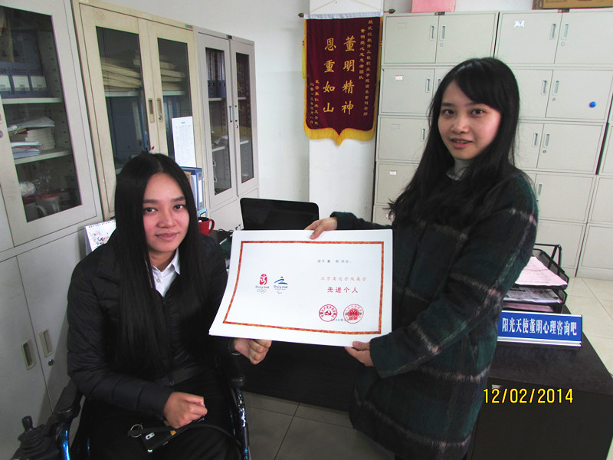
2014年12月2日上午，全国道德模范、
我校团委副书记董明，将28份个人重要资料
送到我校档案馆，包括2008年以来董明获得
的具有影响力的荣誉相关证书、照片等，例
如2008年被评为“北京奥运会残奥会先进个人”、2009年被聘为“中国2010年上海世博会湖北荣誉志愿者”、2010年被命名为“全国志愿助残阳光使者”、2011年被授予“全国助人为乐模范”、2012年被授予“第三届武汉市道德模范”等。这标志着首位名人的宝贵资料成功移交我校档案馆，这将丰富我校档案馆馆藏内容。希望通过这些资料让更多人了解这位轮椅上的爱心使者。
作为社会知名人士，董明对社会做出的贡献有目共睹。为了铭记其突出贡献，

见证和维护名人的历史地位，完善我校档案馆的社会教育功能，传承人类文明，促进经济社会发展，征集接收名人档案资料，建立社会名人档案，我们作为档案人有着义不容辞的责任。
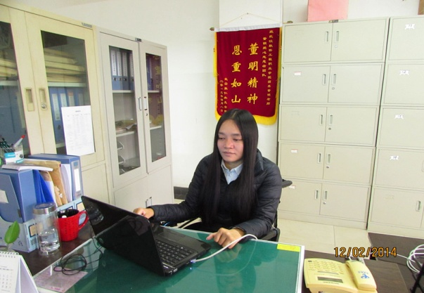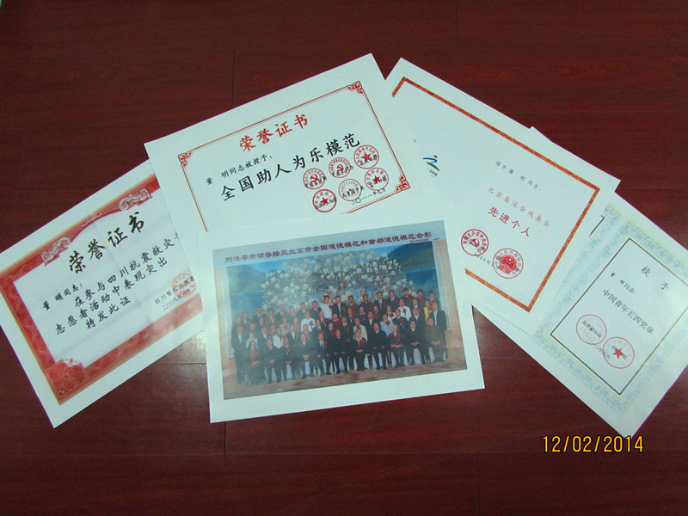
名人档案的建立是我校档案馆步入规范化管理的一项举措。在此对董明的无偿捐赠表示敬意！并真诚地希望越来越多的专家、学者和知名人士将个人珍藏的 档案资料捐赠或寄存在我校档案馆。同时借此机会向我校所有关心、重视、支持档案事业的各位领导表示衷心地感谢！保存一份档案，就保留了一份历史的记忆。作为档案人，我们将不负重托，把所有进馆的档案资料整理好，保管好，更好地提供档案利用服务。

我校档案馆在市档案协作组工作会议上
汇报2014年档案工作情况

2015年1月15日下午，我校档案馆工作人员参加了市档案协作组工作会议，来自江汉大学、武汉商学院、武汉城市职业学院等协作组成员单位档案同仁均出席了此次会议。
会上，协作组成员单位分别汇报了本单位2014年档案工作情况。我校档案馆工作人员围绕新场馆的建设情况、档案工作目标管理达标准备工作的进展情况、日常业务工作的完成情况等几个方面向市档案局业务指导处领导汇报了我校档案馆2014年档案工作情况。
业务指导处领导在听取了汇报之后，充分鼓励我校档案馆积极申报档案工作目标管理达标认定，并指出务必加快新场馆建设步伐，尽快达到档案工作规范管理AA级标准，不断提高档案管理工作水平。

我校档案馆应邀参加全市档案工作会议

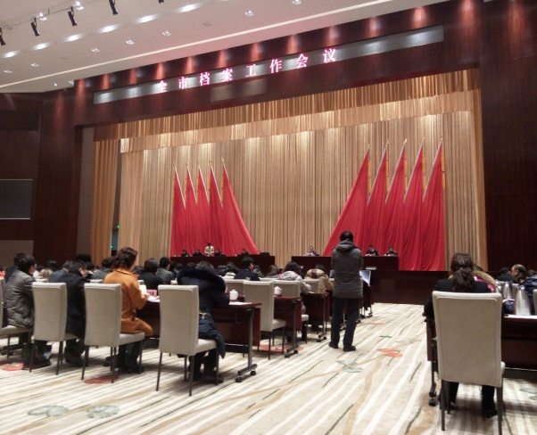
2015年2月26日上午，我校档案馆工作人员参加了武汉市档案局召开的全市档案工作会议。会上，市档案局领导传达贯彻全国、全省档案工作会议精神，对2014年全市档案工作进行回顾，对2015年工作进行安排。
市档案局局长张明权在会上作主题报告，指出2015年全市档案工作的总体要求是：以邓小平理论、“三个代表”重要思想、科学发展观为指导，深入学习贯彻落实党的十八大和十八届三中、四中全会和习近平总书记系列重要讲话精神，以及全国全省档案局馆长会议精神，以全面贯彻落实《关于加强和改进新形势下全市档案工作的意见》为主题，以服务全面深化改革和国家创新型城市建设、法治城市建设为主线，着力加强档案馆库建设、档案资源建设、档案服务能力建设、档案信息化建设、档案干部队伍建设，为实现“争创全国一流、建成档案强市”目标努力奋斗，为建设国家中心城市、复兴大武汉作出更大贡献。
会议中，我校档案馆工作人员认真听取报告，积极做好笔记，以便会后继续学习会议精神，结合实际对我校2015年档案工作进行宏观规划。

市档案局业务指导处领导莅临我校档案馆指导工作

在认真学习和落实“武汉市委办公厅、市政府办公厅《关于加强和改进新形势下全市档案工作的意见》的通知”的精神和我校档案馆新馆建设开工之际，3月18日下午，市档案局业务指导处刘腊生科长莅临我校档案馆，对我校组织开展档案工作目标管理认定工作、档案馆建设进行了全面的指导。我校档案馆董红林同志全面介绍了学校学习和落实武汉市两办通知的情况，以及我校档案馆成立以来的建设发展情况和档案工作发展情况，对业务指导处领导来我校指导工作表示热烈欢迎。
刘腊生科长对学校领导重视档案工作的理念十分敬佩，对学校逐步树立档案意识进行了充分肯定。此次指导工作内容主要涉及我校档案工作目标管理达标的必要性及重要性、我校档案馆建设中存在的一些问题以及开展档案规范化管理工作的宏观指导，认为我校档案馆应加快新场馆建设，加大档案工作投入，加强档案工作职能，抓紧组织开展档案工作规范管理达标申报工作，更好的为学校服务。
我校将遵照业务指导处领导的意见及建议，加快新场馆建设步伐，尽快完成我校档案工作目标管理达标认定工作。

一批高校荣获“全省档案工作先进集体”
和“先进个人”称号

2014年7月，全省档案工作会议在武昌召开。会议表彰了近四年来全省档案工作先进集体和先进工作者。省委常委、省委秘书长傅德辉出席会议并作了重要讲话，副省长甘荣坤主持会议，省档案局局长熊承家作工作报告。
荣获省人力资源和社会保障厅、省档案局联合表彰的“全省档案工作先进集体”称号的有：武汉大学、华中师范大学、中国地质大学、湖北大学、武汉科技大学、湖北警官学院、湖北交通职业技术学院；荣获“全省档案工作先进个人”称号的有：武汉理工大学李兆荣、江汉大学普荣华、武汉体育学院林玲、湖北理工学院杨幼英、武汉东湖学院欧阳慭。
同时，会上还授予了首批档案系统“十百千”人才称号，武汉大学涂上飙、江汉大学余超波、武汉东湖学院欧阳慭、湖北理工学院杨幼英获“档案工作优秀管理者”称号，湖北理工学院廉雪峰、湖北师范学院罗学玲、江汉大学何汉英、长江工程职业技术学院王莉萍、武汉警官职业学院涂小燕、中南财经政法大学符少华获“档案技术能手”称号。
（来源：省高校档案专业委员会秘书处）

武汉大学档案编研成果喜获各类奖项

几年来，武汉大学档案馆在抓好档案业务建设的基础上，认真抓好档案编研工作，取得了丰硕的成果，2014年喜获各类奖项。
在2014年湖北省档案编研优秀成果评选活动中，由学校分管档案工作的党委副书记骆郁廷、原副校长谢红星主编的《大学文化与档案建设》获特等奖，涂上飙馆长主编的《乐山时期的武汉大学（1938-1946）》获一等奖。
在中国高等教育学会校史研究分会第四届优秀成果评选活动中，涂上飙馆长撰著的《民国时期的研究生教育发展史》获一等奖，徐兴沛等老师撰写的论文《直面钱学森之问管见》获二等奖，谢红星主编的《武汉大学历史人物选录》获三等奖。同时，涂上飙馆长还获得中国高校校史研究（逾20年）重要贡献奖。
（来源：武汉大学档案馆）

湖北大学档案馆通过档案工作
规范管理AAA级复查评审

2014年7月8日，由省档案局副局长尹达等5人组成的专家评审组来到我校，对我校档案工作规范管理AAA级申报工作进行复查评审。副校长王世敏，档案馆负责人接待了评审组一行，并就我校档案工作进行了汇报。经过评审，我校档案馆顺利通过档案工作规范管理AAA级复查评审。
评审会上，校档案馆馆长刘明达从档案工作体制机制建设、业务建设、信息服务质量等方面的工作进行了汇报。评审组在听取汇报的基础上，还深入多个档案库房、机房进行实地查看，并观看了档案数字查询系统的演示。
经过独立讨论、评议，评审组现场宣读了综合评议的结论。结论认为，我校档案工作领导重视，制度健全，投入充分，业务精湛，管理规范，资料齐全，优秀突出，符合AAA级复查评审的要求。尹达向我校档案工作提出了四点希望，一是希望我校档案馆进一步加大资源建设工作力度；二是要加大信息化建设，起到引领示范作用；三要进一步加大开发利用力度，运用报纸、电视、广播和新媒体做好档案工作；四是要进一步加大合作基地的建设力度。
王世敏向评审组对我校档案工作的肯定表示感谢。他说，我校历来重视档案工作，在人、财、物等多方面给予档案工作大力支持。近些年，在各级领导的关怀下，我校档案工作取得了一些成绩，但还存在一些不足。学校将根据评审组提出的改进意见和要求，加大在档案工作上的投入，竭尽所能做好档案工作。
（来源：湖北大学档案馆）

江汉大学档案馆
通过档案工作规范管理AAA级复查验收

2014年10月30日上午，由省档案局经科处副处长于劲松、副科长李晶、市档案局业务指导处处长郭加春、科长刘腊生、陈勇组成的专家考察组，对我校档案工作规范管理AAA级进行了复查验收。
邓传德副巡视员全面介绍了我校合并以来的建设发展情况和档案工作同步发展情况，对考察组来我校检查和指导工作表示热烈欢迎。于超波馆长作了《江汉大学档案工作的建设与发展情况》的汇报。考察组认真听取汇报后，实地查看了库房、信息室、技术室、并参观了我校陈列室。
考察组通过听取汇报、查看资料、实地考察认为，我校领导高度重视档案工作，不断完善档案工作机制，加强档案工作职能，健全档案工作制度，加大档案工作投入，加强档案法律法规宣传，健全档案网络管理体系，建立了一支素质较高的档案管理队伍，设施设备齐全，馆藏丰富，门类齐全，整理规范，排列有序，加大了档案信息化的投入，开展了电子文件归档工作，编制了多种档案信息检索利用工具，建立了陈列室。对照《湖北省企业科技事业单位档案工作规范管理等级评审标准》，江汉大学开展AAA级档案管理规范复查工作定位准确，措施有力，工作扎实，成效明显，档案管理符合AAA级标准，同意江汉大学通过档案工作规范管理AAA级复查。考察组要求我校进一步深入学习贯彻档案法，进一步加快档案信息化建设步伐，进一步改善档案工作条件，积极开发档案信息资源，更好的为学校建设和管理服务。
邓传德副巡视员代表学校感谢考察组对我校档案工作的充分肯定，表示要把考察组对我校档案工作的肯定作为鼓励和鞭策，进一步加强档案建设，强化档案规范化管理，力争下一次复查取得更大的成绩。
2014年11月5日，省档案局正式下达复查确认函，确认我校档案工作规范管理为AAA级单位
（来源：江汉大学档案馆）

三峡大学档案工作规范管理
AAA级复查评审顺利通过

2014年10月24日，湖北省档案局经科处程荣春处长、余劲松副处长和宜昌市档案局袁清局长等5人组成的专家评审小组，对我校档案工作规范管理AAA级进行了复查评审。校长助理陈和春教授代表大学对专家组的到来表示热烈欢迎。
专家组在认真听取张业明馆长和叶丹红副馆长的工作汇报、审查有关材料并仔细查看库房设施和各类档案后一致认为，三峡大学一直高度重视档案工作，不断完善档案工作机制，加强档案工作职能，健全档案工作制度，加大档案工作投入，健全档案管理网络体系，着力开展档案信息化建设，针对AAA级档案工作规范管理复查措施有力，工作扎实，成效显著，对照《湖北省企业科技事业单位档案工作规范管理等级评审标准》，同意通过档案工作管理规范AAA级复查。
程处长对我校档案工作规范管理AAA级复查工作给予了充分肯定，她在总结发言中说，三峡大学档案馆以AAA级复查为契机，档案工作规范管理在认识上有新提高，发展上有新思路，面貌上有新变化，工作上有新进展，服务上有新成效，希望进一步学习习近平总书记有关档案工作的讲话精神，进一步加强档案数字化和信息化建设，进一步发挥协作组组长单位的带头作用，努力使三峡大学的档案管理工作提高到更高的水平。
档案工作规范管理AAA级是我国档案工作规范管理的最高级别。这次复查顺利通过，只能成为今后工作的新起点。我校档案人正以饱满的工作热情，开拓创新，默默奉献，为把我校档案馆打造成为全国知名的档案馆而努力奋斗。
（来源：三峡大学档案馆）

档案的定义及其涵义

档案是“直接形成的历史记录”，原始记录性是它的本质属性。
《中华人民共和国档案法》于1987年9月5日第六届全国人民代表大会常务委员会第二十二次会议通过，1996年7月5日第八届全国人民代表大会常务委员会第二十次会议修正。
第一章“总则”第二条：“本法所称的档案，是指过去和现在的国家机构、社会组织以及个人从事政治、军事、经济、科学、技术、文化、宗教等活动直接形成的对国家和社会有保存价值的各种文字、图表、声像等不同形式的历史记录。”
从形成者来看，档案来源有三类：机构、组织、个人。1996年公布的《中华人民共和国档案法》规定档案有三种所有形式：国家所有、集体所有、个人所有。从档案的载体上来看，有甲骨、金石、纸张、胶片、磁带、磁盘、光盘等。
档案是由文书转化而来的。转化条件有三个：办理完毕的文件；具有一定查考利用价值的文件；按照一定的规律保存起来的文件。
从整体上看，档案是比较可靠的历史记录，但具体到每一份文件，大多数是真实的，部分档案并非如此，主要有两种情况：一是形成上不真实，是假造、伪造的档案；二是档案内容失真，形成是真实的，但其内容不真实；因此，我们应该辩证地看待这个问题。
一方面我们不能百分之百地不加鉴定、不加分析地相信档案的真实和可靠性，但也不能怀疑一切。应当看到绝大部分的档案是真实的、可靠的，有部分档案是假造的、不真实的，但这些也有保存价值，不能随意销毁、涂改。

高等学校档案及档案工作解读

根据档案法和有关规定，教育部和国家档案局制定了《高等学校档案管理办法》，自2008年9月1日起施行。
第一章“总则”第二条：“本办法所称的高等学校档案（以下简称高校档案），是指高等学校从事招生、教学、科研、管理等活动直接形成的对学生、学校和社会有保存价值的各种文字、图表、声像等不同形式、载体的历史记录。”
第三条：“高校档案工作是高等学校重要的基础性工作，学校应当加强管理，将之纳入学校整体发展规划。”
为适应高等学校档案工作的发展和管理现代化的需要，国家教育委员会在反复论证、广泛征求意见并在分片试点的基础上，制定了《高等学校档案工作规范》，自1994年1月1日起施行。本规范中指出：
高等学校档案工作是办好学校的重要基础工作之一，也是衡量学校教育质量和管理水平的一个重要标志，档案工作应是学校评估的重要内容之一。
高等学校应有一位校领导分管档案工作，各立卷部门要有一位负责人分管本单位的档案工作，并确定适当的专（兼）职档案干部具体承办。
高等学校要把档案工作列入学校计划，在人员、经费、库房、设备各方面给予保证。
高等学校档案工作要努力从经验管理转向科学管理，逐步采用先进技术，大力开发档案信息资源，满足学校和社会的需要。

高校档案馆的功能

《高等学校档案管理办法》中明确指出：“具备下列条件之一的高等学校应当设立档案馆：（一）建校历史在50年以上；（二）全日制在校生规模在1万人以上；（三）已集中保管的档案、资料在3万卷（长度300延长米）以上。”
高校档案馆是高校档案的永久保管基地，所属高校是高校档案馆存在与发展的前提和基础。从校内功能上来看，高校档案馆能够维系“学校记忆”，传承大学精神；服务教学科研；资政资治。
高校档案馆记载着高校的校情校史，它是高校历史的积累，是高校精神传承的手段。高校档案馆可以通过开办各种陈列展览、编写各种出版物等来展现学校历史底蕴与人文精神。高校档案馆馆藏中的学生论文、教师课件、科研项目等档案都从不同方面为学校教学科研发展提供了可资借鉴的历史材料。虽然现在高校档案馆的馆藏结构有了很大程度上的改善，文书类档案的比重也明显下降，但是高校档案馆为学校行政决策提供参考、为日常管理提供凭据的作用仍然非常明显。
高校档案馆的校外功能（公共功能）可分为两种形式：利用档案原件，提供凭证依据；开发档案资源，提供档案服务。
社会公众对高校档案原件凭证性价值的追求集中表现为对学校毕业生相关信息的真实性核准。一般高校档案馆对外服务中，利用档案原件为毕业生本人补办有关证件、为用人单位核实有关毕业生信息的准确性成为其中的主要部分。高校档案信息价值的发挥需要高校档案馆主动开发档案信息资源，提供各种档案信息的二次加工成果为社会公众服务。例如，编撰校史可以系统梳理学校发展脉络、感受学校发展艰辛、激发校友对母校的热爱之情。

